2023年度四川省广播电视局单位决算

目 录

公开时间：2023年9月13日

第一部分 单位概况 1

一、主要职责 1

二、机构设置 3

第二部分 2023年度单位决算情况说明 4

一、收入支出决算总体情况说明 4

二、收入决算情况说明 5

三、支出决算情况说明 5

四、财政拨款收入支出决算总体情况说明 6

五、一般公共预算财政拨款支出决算情况说明 7

六、一般公共预算财政拨款基本支出决算情况说明 12

七、财政拨款“三公”经费支出决算情况说明 12

八、政府性基金预算支出决算情况说明 15

九、国有资本经营预算支出决算情况说明 15

十、其他重要事项的情况说明 15

第三部分 名词解释 17

第四部分 附件 21

第五部分 附 表 24

一、收入支出决算总表 24

二、收入决算表 24

三、支出决算表 24

四、财政拨款收入支出决算总表 24

五、财政拨款支出决算明细表 24

六、一般公共预算财政拨款支出决算表 24

七、一般公共预算财政拨款支出决算明细表 24

八、一般公共预算财政拨款基本支出决算表 24

九、一般公共预算财政拨款项目支出决算表 24

十、政府性基金预算财政拨款收入支出决算表 24

十一、国有资本经营预算财政拨款收入支出决算表 24

十二、国有资本经营预算财政拨款支出决算表 24

十三、财政拨款“三公”经费支出决算表 24

# 第一部分 单位概况

一、主要职责

四川省广播电视局贯彻落实党中央关于广播电视工作的方针政策和省委省政府的决策部署，在履行职责过程中坚持和加强党对广播电视工作的集中统一领导。主要职责是：

（一）拟订全省广播电视、网络视听节目服务管理的政策措施，加强广播电视阵地建设，把握正确的舆论导向和创作导向。

（二）负责起草广播电视、网络视听节目服务管理地方性法规和规章草案，并组织实施和监督检查。负责本系统、本部门依法行政工作，落实行政执法责任制。

（三）拟订全省广播电视事业发展规划，组织实施公共服务重大公益工程和公益活动，推进广播电视基本公共服务标准化、均等化。指导、监督广播电视重点基础设施建设，扶助老少边贫地区广播电视建设和发展。

（四）拟订全省广播电视产业发展规划、产业政策并组织实施，指导、协调、推动产业发展。推进广播电视领域的体制机制改革。

（五）负责对各类广播电视机构进行业务指导和行业监管，会同有关部门对网络视听节目服务机构进行管理。监督管理全省性重大广播电视活动，组织查处重大违法违规行为。

（六）指导、协调广播电视全省性重大宣传活动，组织实施广播电视节目评价工作。

（七）指导、推进电视剧行业发展和创作生产。监督管理、审查广播电视和网络视听节目的内容及质量。指导、监管广播电视广告播放。

（八）负责推进广播电视与新媒体新技术新业态融合发展，推进广电网与电信网、互联网三网融合。

（九）拟订全省广播电视科技发展规划，指导、监督实施行业技术标准。负责广播电视节目传输覆盖、监测和安全播出的监督管理，指导、推进应急广播体系建设。

（十）承担全省广播电视领域对外以及对港澳台的交流与合作，协调推动广播电视领域“走出去”工作。

（十一）指导、推进广播电视、网络视听行业人才队伍建设。

（十二）指导、协调广播电视系统保卫工作。

（十三）依法依规履行广播电视行业安全生产和职业健康监管职责。负责职责范围内的生态环境保护、审批服务便民化等工作。

（十四）完成省委、省政府交办的其他任务。

（十五）职能转变。加强全省网络视听节目服务管理，强化人才队伍建设和对公共视听载体播放广播电视节目的监管，协调推动网络视听节目管理健康发展。加强广播电视与新媒体新技术新业态融合发展，优化广播电视资源配置，强化广播电视民营机构的监管，协调推进广播电视产业高质量发展。加强全省广播电视领域体制机制改革，提高广播电视服务质量和水平。深化“放管服”改革，进一步简政放权，强化事中事后监管，推进审批服务便民化。

二、机构设置

本单位是隶属于四川省广播电视局的二级预算单位，本单位无下属预算单位。

# 第二部分 2023年度单位决算情况说明

一、收入支出决算总体情况说明

2023年度收、支总计均为13756.43万元。与2022年度相比，收、支总计各增加6298.48万元，增长84.5%。主要变动原因：一是增加人员经费支出；二是增加因公出国（镜）、公务用车大修等公用经费；三是增加项目支出，主要包括文化补助资金、公共文化服务体系建设专项资金、宣传文化发展专项资金、省级预算内基本建设资金、四川省广播电视无线覆盖能力提升工程和四川省广播电视公共服务平台提档升级扩容项目资金。

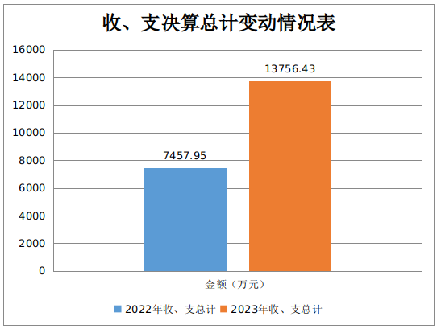

图1：收、支决算总计变动情况图

二、收入决算情况说明

2023年度本年收入合计13002.08万元，其中：一般公共预算财政拨款收入13002.08万元，占100%；政府性基金预算财政拨款收入0万元，占0%；国有资本经营预算财政拨款收入0万元，占0%；上级补助收入0万元，占0%；事业收入0万元，占0%；经营收入0万元，占0%；附属单位上缴收入0万元，占0%；其他收入0万元，占0%。

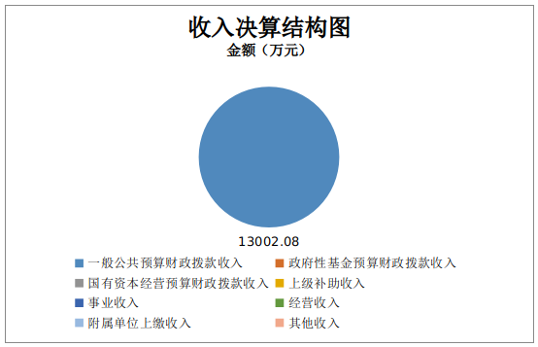 图2：收入决算结构图

三、支出决算情况说明

2023年度本年支出合计13002.08万元，其中：基本支出4499.52万元，占34.6%；项目支出8502.55万元，占65.4%；上缴上级支出0万元，占0%；经营支出0万元，占0%；对附属单位补助支出0万元，占0%。

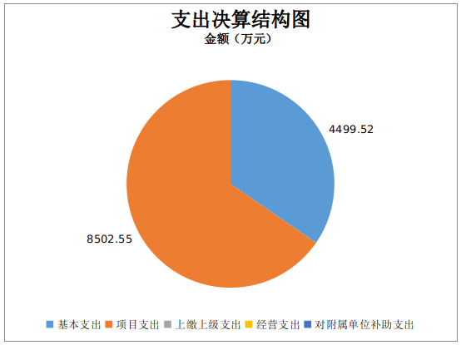 图3：支出决算结构图

四、财政拨款收入支出决算总体情况说明

2023年度财政拨款收、支总计均为13002.08万元。与2022年度相比，财政拨款收、支总计各增加6299.59万元，增长94%。主要变动原因：一是增加人员经费支出；二是增加因公出国（镜）、公务用车大修等公用经费；三是增加项目支出，主要包括文化补助资金、公共文化服务体系建设专项资金、宣传文化发展专项资金、省级预算内基本建设资金、四川省广播电视无线覆盖能力提升工程和四川省广播电视公共服务平台提档升级扩容项目资金。

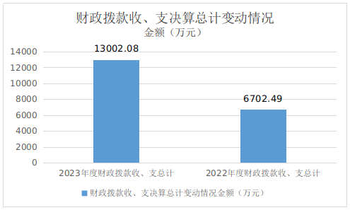

图4：财政拨款收、支决算总计变动情况

五、**一**般公共预算财政拨款支出决算情况说明

（一）一般公共预算财政拨款支出决算总体情况

2023年度一般公共预算财政拨款支出13002.08万元，占本年支出合计的100%。与2022年度相比，一般公共预算财政拨款支出增加6299.59万元，增长94%。主要变动原因：一是增加人员经费支出；二是增加因公出国（镜）、公务用车大修等公用经费；三是增加项目支出，主要包括文化补助资金、公共文化服务体系建设专项资金、宣传文化发展专项资金、省级预算内基本建设资金、四川省广播电视无线覆盖能力提升工程和四川省广播电视公共服务平台提档升级扩容项目资金。

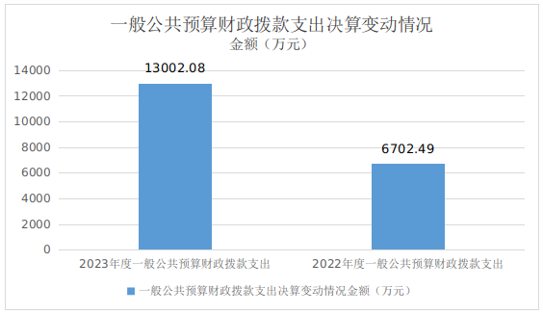

图5：一般公共预算财政拨款支出决算变动情况

（二）一般公共预算财政拨款支出决算结构情况

2023年度一般公共预算财政拨款支出13002.08万元，主要用于以下方面:一般公共服务支出201.98万元，占1.6%；教育支出156.58万元，占1.2%；；文化旅游体育与传媒支出10891.93万元，占83.8%；社会保障和就业支出1338.02万元，占10.3%；卫生健康支出209.16万元，占1.6%；住房保障支出199.41万元，占1.5%；灾害防治及应急管理支出5万元，占0%。

图6：一般公共预算财政拨款支出决算结构

（三）一般公共预算财政拨款支出决算具体情况

2023年度一般公共预算支出决算数为13002.08，完成预算83.9%。其中：

1.一般公共服务（类）政府办公厅（室）及相关机构事务（款）其他政府办公厅（室）及相关机构事务支出（项）：支出决算201.98万元，完成预算93.9%，决算数小于预算数的主要原因是预算内基本建设项目政府采购结余资金按规定由财政注销收回。

2.教育支出（类）进修及培训（款）培训支出（项）: 支出决算156.58万元，完成预算97.6%，决算数小于预算数的主要原因是贯彻落实中央和省委省政府过紧日子要求，加强培训费管理，严格执行培训费标准。

3.文化旅游体育与传媒（类）广播电视（款）行政运行（项）: 支出决算2596.36万元，完成预算98.9%，决算数小于预算数的主要原因是贯彻落实中央和省委省政府过紧日子要求，加强行政单位日常经费管理。

4.文化旅游体育与传媒（类）广播电视（款）一般行政管理事务（项）:支出决算2187.22万元，完成预算85.4%，决算数小于预算数的主要原因是局机关广播电视安全播出经费和广播电视行业管理工作经费政府采购项目合同款项按规定结转至下年度继续执行。

5.文化旅游体育与传媒（类）广播电视（款）其他广播电视支出（项）:支出决算5870.6万元，完成预算74.1%，决算数小于预算数的主要原因：一是四川省广播电视公共服务平台提档升级扩容、“神秘蜀韵 百部川扬”网络视听精品传播大赛活动政府采购预算按规定结转下一年；二是四川省广播电视无线覆盖能力提升工程基本建设资金预算按规定结转下一年继续实施。

6.文化旅游体育与传媒（类）其他文化旅游体育与传媒支出（款）宣传文化发展专项支出（项）:支出决算237.75万元，完成预算99.1%，决算数小于预算数的主要原因是项目执行完毕，正常结余年底已由财政收回注销。

7.社会保障和就业（类）行政事业单位养老支出（款）行政单位离退休（项）:支出决算708.30万元，完成预算100%。

8.社会保障和就业（类）行政事业单位养老支出（款）机关事业单位基本养老保险缴费支出（项）:支出决算232.95万元，完成预算96.4%，决算数小于预算数的主要原因是正常结余注销。

9.社会保障和就业（类）行政事业单位养老支出（款）机关事业单位职业年金缴费支出（项）:支出决算52.97万元，完成预算100%。

10.社会保障和就业（类）抚恤（款）死亡抚恤（项）:支出决算335.48万元，完成预算100%。

11.社会保障和就业（类）其他社会保障和就业支出（款）其他社会保障和就业支出（项）:支出决算8.32万元，完成预算90.6%，决算数小于预算数的主要原因是正常结余注销。

12.卫生健康（类）行政事业单位医疗（款）行政单位医疗（项）:支出决算159.29万元，完成预算99.9%，决算数小于预算数的主要原因是正常结余注销。

13.卫生健康（类）行政事业单位医疗（款）公务员医疗补助（项）:支出决算49.86万元，完成预算97.5%，决算数小于预算数的主要原因是正常结余注销。

14.住房保障支出（类）住房改革支出（款）住房公积金（项）:支出决算199.41万元，完成预算98%，决算数小于预算数的主要原因是正常结余注销。

15.灾害防治及应急管理支出（类）应急管理事务（款）其他应急管理支出（项）:支出决算5万元，完成预算100%。

六**、一**般公共预算财政拨款基本支出决算情况说明

2023年度一般公共预算财政拨款基本支出4499.52万元，其中：

人员经费3598.93万元，主要包括：基本工资、津贴补贴、奖金、机关事业单位基本养老保险缴费、职业年金缴费、职工基本医疗保险缴费、公务员医疗补助缴费、其他社会保障缴费、住房公积金、其他工资福利支出、离休费、抚恤金、奖励金、其他对个人和家庭的补助支出等。

公用经费900.59万元，主要包括：办公费、印刷费、咨询费、手续费、水费、电费、邮电费、差旅费、因公出国（境）费用、租赁费、会议费、培训费、公务接待费、劳务费、委托业务费、工会经费、福利费、公务用车运行维护费、其他交通费用、其他商品和服务支出。

七、财政拨款“三公”经费支出决算情况说明

（一）“三公”经费财政拨款支出决算总体情况说明

2023年度“三公”经费财政拨款支出决算为151.51万元，完成预算94.3%，较上年度增加129.14万元，增长577.3%。决算数小于预算数的主要原因是认真贯彻落实 “党政机关要坚持过紧日子”的要求，厉行节约，从严控制“三公”经费开支。

（二）“三公”经费财政拨款支出决算具体情况说明

2023年度“三公”经费财政拨款支出决算中，因公出国（境）费支出决算19.1万元，占12.6%；公务用车购置及运行维护费支出决算131.36万元，占86.7%；公务接待费支出决算1.05万元，占0.7%。具体情况如下：

（图7：“三公”经费财政拨款支出结构）

1.因公出国（境）经费支出1.91万元，**完成预算100%。**全年安排因公出国（境）团组1次，出国（境）1人。因公出国（境）支出决算比2022年度增加19.1万元。主要原因是执行经批准的因公出国（镜）任务。

开支内容包括：2023年度我局根据省委外办批复下达的因公出国（境）计划安排，1名厅级实职领导参加了省委宣传部组织的文化交流活动团，出访巴西、智利和墨西哥3个国家，出访严格按照省委外事工作委员会批准的任务执行，所有公务活动与原计划一致，共计执行22场公务活动，取得了较好的推介效果。

2.公务用车购置及运行维护费支出131.36万元,**完成预算98.4%。**公务用车购置及运行维护费支出决算比2022年度增加109.41万元，增长498.5%。主要原因是在预算内按规定购置三辆涉藏台站业务用车。

其中：公务用车购置支出104.99万元。全年按规定更新购置公务用车3辆，其中：轿车0辆、金额0万元，越野车3辆、金额104.99万元，载客汽车0辆、金额0万元，主要用于涉藏台站保障安全播出工作正常开展。截至2023年12月31日，单位共有公务用车9辆，其中：轿车6辆、越野车1辆、载客汽车2辆。

公务用车运行维护费支出26.37万元。主要用于组织开展基层广播电视公共服务提质增效、全省广播电视户户通、中央广播电视节目无线数字化覆盖工程建设管理等所需的公务用车燃料费、维修费、过路过桥费、保险费等支出。

3.公务接待费支出1.05万元，**完成预算13.1%。**公务接待费支出决算比2022年度增加0.63万元，增长150%。主要原因是按规定开展公务接待工作。其中：

国内公务接待支出1.05万元，主要用于执行公务、开展业务活动开支的交通费、住宿费、用餐费等。国内公务接待8批次，54人次（不包括陪同人员），共计支出1.05万元，具体内容包括：接待广电总局、兄弟省份来川调研、考察交流接待费用1.05万元。

外事接待支出0万元。外事接待0批次，0人次，共计支出0万元。

八、政府性基金预算支出决算情况说明

2023年度没有政府性基金安排的收入和支出。

九、国有资本经营预算支出决算情况说明

2023年度没有国有资本经营预算安排的收入和支出。

十、其他重要事项的情况说明

（一）机关运行经费支出情况

2023年度，四川省广播电视局机关运行经费支出 900.59万元，比2022年度增加229.22万元，增长34.1%。主要原因是疫情防控措施调整后，结合我局台站优化布局、交流调研工作开展，差旅费、公务接待费、因公出国（境）费用及公务用车运行维护费增加；2022年因疫情大幅度减少线下会议培训等，2023年恢复后相应增加会议培训费用。

（二）政府采购支出情况

2023年度，四川省广播电视局政府采购支出总额3574.67万元，其中：政府采购货物支出400.31万元、政府采购工程支出469.04万元、政府采购服务支出2705.32万元。主要用于办公设备购置、购买系统平台运行维护服务、广播电视覆盖工程、广播电视系统升级改造等。授予中小企业合同金额2232.1万元，占政府采购支出总额的62.4%，其中：授予小微企业合同金额818.81万元，占政府采购支出总额的22.9%。

（三）国有资产占有使用情况

截至2023年12月31日，四川省广播电视局共有车辆9辆，其中：主要领导干部用车1辆、机要通信用车1辆、应急保障用车1辆、离退休干部服务用车6辆。单价50万元以上通用设备0台（套），单价100万元以上专用设备（不含车辆）4台（套）。

（四）预算绩效管理情况

根据预算绩效管理要求，本单位在2023年度预算编制阶段，组织对四川省广播电视公共服务平台提档升级扩容项目、继续实施——“时代光影 百部川扬”网络视听作品征集传播活动等2个项目开展了预算事前绩效评估，对28个项目编制了绩效目标，预算执行过程中，选取28个项目开展绩效监控，组织对2个项目开展绩效自评，绩效自评表详见第四部分附件。

第三部分 名词解释

1.财政拨款收入：指单位从同级财政部门取得的财政预算资金。

2.年初结转和结余：指以前年度尚未完成、结转到本年按有关规定继续使用的资金。

3.结余分配：指事业单位按照会计制度规定缴纳的所得税、提取的专用结余以及转入非财政拨款结余的金额等。

4.年末结转和结余：指单位按有关规定结转到下年或以后年度继续使用的资金。

5.一般公共服务（类）其他一般公共服务支出（款）其他一般公共服务支出（项）：指一般公共服务支出项目未包括的一般公共服务支出。

6.教育（类）进修及培训（款）培训（项）：指各部门安排的用于培训的支出。

7.文化旅游体育与传媒（类）广播电视（款）行政运行（项）:指行政单位（包括实行公务员管理的事业单位）的基本支出。

8.文化旅游体育与传媒（类）广播电视（款）一般行政管理事务（项）:指行政单位（包括实行公务员管理的事业单位）未单独设置项级科目的其他项目支出。

9.文化旅游体育与传媒（类）广播电视（款）其他广播电视支出（项）:指其他用于广播电视方面的支出。

10.文化旅游体育与传媒（类）其他文化旅游体育与传媒支出（款）宣传文化发展专项支出（项）:指按照国家有关政策支持宣传文化单位发展的专项支出。

11.社会保障和就业（类）行政事业单位养老支出（款）行政单位离退休（项）:指行政单位（包括实行公务员管理的事业单位）开支的离退休经费。

12.社会保障和就业（类）行政事业单位养老支出（款）机关事业单位基本养老保险缴费支出（项）:指机关事业单位实施养老保险制度由单位缴纳的基本养老保险费支出。

13.社会保障和就业（类）行政事业单位养老支出（款）机关事业单位职业年金缴费支出（项）:指机关事业单位实施养老保险制度由单位缴纳的职业年金支出。

14.社会保障和就业（类）抚恤（款）死亡抚恤（项）:指按规定用于烈士和牺牲、病故人员家属的一次性和定期抚恤金以及丧葬补助费。

15.社会保障和就业（类）其他社会保障和就业支出（款）其他社会保障和就业支出（项）:指其他用于社会保障和就业方面的支出。

16.卫生健康（类）行政事业单位医疗（款）行政单位医疗（项）:指财政部门安排的行政单位（包括实行公务员管理的事业单位）基本医疗保险缴费经费，未参加医疗保险的行政单位的公费医疗经费，按国家规定享受离休人员、红军老战士待遇人员的医疗经费。

17.卫生健康（类）行政事业单位医疗（款）公务员医疗补助（项）:指财政部门安排的公务员医疗补助经费。

18.住房保障支出（类）住房改造支出（款）住房公积金（项）:指行政事业单位按人力资源和社会保障部、财政部规定的基本工资和津贴补贴以及规定比例为职工缴纳的住房公积金。

19.基本支出：指为保障机构正常运转、完成日常工作任务而发生的人员支出和公用支出。

20.项目支出：指在基本支出之外为完成特定行政任务和事业发展目标所发生的支出。

21.“三公”经费：指部门用财政拨款安排的因公出国（境）费、公务用车购置及运行费和公务接待费。其中，因公出国（境）费反映单位公务出国（境）的国际旅费、国外城市间交通费、住宿费、伙食费、培训费、公杂费等支出；公务用车购置及运行费反映单位公务用车车辆购置支出（含车辆购置税）及租用费、燃料费、维修费、过路过桥费、保险费等支出；公务接待费反映单位按规定开支的各类公务接待（含外宾接待）支出。

22.机关运行经费：为保障行政单位（含参照公务员法管理的事业单位）运行用于购买货物和服务的各项资金，包括办公及印刷费、邮电费、差旅费、会议费、福利费、日常维修费、专用材料及一般设备购置费、办公用房水电费、办公用房取暖费、办公用房物业管理费、公务用车运行维护费以及其他费用。

第四部分 附件

部门预算项目支出绩效自评表（2023年度）

|  |  |  |  |  |  |  |  |  |  |  |
| --- | --- | --- | --- | --- | --- | --- | --- | --- | --- | --- |
| 项目名称 | | 51000023T000008747084-社会组织党组织党建工作经费 | | | | | | | | |
| 主管部门 | | 四川省广播电视局部门 | | | | | 实施单位 （盖章） | 四川省广播电视局 | | |
| 项目基本情况 | 1.项目年度目标完成情况 | 项目年度目标 | | | | | 年度目标完成情况 | | | |
| 拨付四川省广播电视学会党支部、四川省超高清视频产业联盟和四川省应急广播产业发展协会联合党支部、四川省网络视听协会党支部社会组织党组织党建工作经费 | | | | | 按照相关规定及时、足额拨付四川省广播电视学会党支部、四川省超高清视频产业联盟和四川省应急广播产业发展协会联合党支部、四川省网络视听协会党支部社会组织党组织党建工作经费。项目执行达到预期目标。 | | | |
| 2.项目实施内容及过程概述 | 预算指标到位后，按照局财务管理相关规定，履行报账手续，及时拨付经费。 | | | | | | | | |
| 预算执行情况（10分） | 年度预算数（万元） | 年初预算 | 调整后预算数 | 预算执行数 | | | 预算执行率 | 权重 | 得分 | 原因 |
| 总额 | 1.90 | 1.90 | 1.90 | | | 100.00% | 10 | 10 |  |
| 其中：财政资金 | 1.90 | 1.90 | 1.90 | | | 100.00% | / | / |
| 财政专户管理资金 | 0.00 | 0.00 | 0.00 | | | 0.00% | / | / |
| 单位资金 | 0.00 | 0.00 | 0.00 | | | 0.00% | / | / |
| 其他资金 |  |  |  | | |  | / | / |
| 绩效指标（90分） | 一级指标 | 二级指标 | 三级指标 | 指标性质 | 指标值 | 度量单位 | 完成值 | 权重 | 得分 | 未完成原因分析 |
| 产出指标 | 数量指标 | 拨付四川省广播电视学会党支部、四川省超高清视频产业联盟和四川省应急广播产业发展协会联合党支部、四川省网络视听协会党支部社会组织党组织党建工作经费 | ＝ | 3 | 家 | 3 | 60 | 60 |  |
| 效益指标 | 可持续影响指标 | 加强四川省广播电视学会党支部、四川省超高清视频产业联盟和四川省应急广播产业发展协会联合党支部、四川省网络视听协会党支部社会组织党组织党的建设 | 定性 | 好 |  | 好 | 30 | 30 |  |
| 合计 | | | | | | | | 100 | 100 |  |
| 评价结论 | 按照预算批复和我局财务管理规定，及时拨付经费，项目执行达到预期绩效目标。 | | | | | | | | | |
| 存在问题 | 无 | | | | | | | | | |
| 改进措施 | 无 | | | | | | | | | |

部门预算项目支出绩效自评表（2023年度）

|  |  |  |  |  |  |  |  |  |  |  |
| --- | --- | --- | --- | --- | --- | --- | --- | --- | --- | --- |
| 项目名称 | | 51000023T000008334583-四川省广播电视公共服务平台提档升级扩容项目 | | | | | | | | |
| 主管部门 | | 四川省广播电视局部门 | | | | | 实施单位（盖章） | 四川省广播电视局 | | |
| 项目基本情况 | 1.项目年度目标完成情况 | 项目年度目标 | | | | | 年度目标完成情况 | | | |
| 1.拓展“反馈系统”数据资源库容量及内容产品储存量，打造机构用户共享交流平台，以辅助全省广电及网络视听产品内容生产；2.升级“反馈系统”后台功能系统，面向全省视听内容广播电视制作机构提供一站式全流程拍摄保障服务；3.改造“反馈系统”运行所需“数据中心”既有基础设施及面向公众用户的移动终端、以支撑“反馈系统”新功能的实现；4.系统建成后具备数据承载能力。 | | | | | 项目完成了建设清单任务，经第三方测试单位对项目建设产品在功能、性能、安全方面进行测试，测试结果为通过。并已按照法定程序组织开展了项目初次验收工作，经验收组专家审定，一致同意项目通过初步验收。当前正在开展系统试运行。 | | | |
| 2.项目实施内容及过程概述 | 按照政府采购相关规定开展项目采购工作。项目建设完成多模态智能视听传播系统、数字视听节目资料库、数字视听节目共享交流平台、视听大数据动态分析处理系统、“拍在四川”影视拍摄服务支撑系统、广播电视公共服务平台升级改造。 | | | | | | | | |
| 预算执行情况（10分） | 年度预算数（万元） | 年初预算 | 调整后预算数 | 预算执行数 | | | 预算执行率 | 权重 | 得分 | 原因 |
| 总额 | 1,386.30 | 1,386.30 | 845.92 | | | 61.02% | 10 | 6.3 | 项目建设中途接到密评相关文件，要求完成密评工作才能验收；项目第3.5.6包流标，进行了二次招标。受上述不可控客观原因影响，项目建设时间相对滞后。目前正在依程序推进项目实施。 |
| 其中：财政资金 | 1,386.30 | 1,386.30 | 845.92 | | | 61.02% | / | / |
| 财政专户管理资金 | 0.00 | 0.00 | 0.00 | | | 0.00% | / | / |
| 单位资金 | 0.00 | 0.00 | 0.00 | | | 0.00% | / | / |
| 其他资金 |  |  |  | | |  | / | / |
| 绩效指标（90分） | 一级指标 | 二级指标 | 三级指标 | 指标性质 | 指标值 | 度量单位 | 完成值 | 权重 | 得分 | 未完成原因分析 |
| 产出指标 | 数量指标 | 服务有线网络用户数 | ≥ | 400 | 万 | 400 | 5 | 5 |  |
| 服务户户通用户数 | ≥ | 1000 | 万 | 1000 | 5 | 5 |  |
| 视听资料存储量 | ≥ | 1 | 万小时 | 1 | 5 | 5 |  |
| 服务四川广播电视公共服务网点 | ≥ | 6000 | 个 | 11100 | 5 | 5 |  |
| 本次升级改造的产品、系统数量 | ≥ | 3 | 个 | 6 | 5 | 5 |  |
| 升级改造“视听四川”APP | ＝ | 1 | 套 | 1 | 5 | 5 |  |
| 视听内容资料库存储扩容 | ≥ | 500 | TB | 515 | 5 | 5 |  |
| 为机 购和从业人员开设专项平台账号 | ≥ | 5 | 万个 | 5 | 5 | 5 |  |
| 时效指标 | 改造建设实施周期 | ≤ | 2023 | 年 | 2024 | 5 | 0 |  |
| 效益指标 | 社会效益指标 | 视听四川APP上线后半年访问量（PV） | ≥ | 1000 | 万人次 | 1000 | 10 | 10 |  |
| 服务视听从业人员 | ≥ | 10 | 万人 | 10 | 10 | 10 |  |
| 服务广播电视及视听内容制作机构 | ≥ | 500 | 家 | 500 | 10 | 10 |  |
| 可持续发展指标 | 推进智慧广电产业发展 | 定性 | 1.实现对原有公共服务平台数据存储分析应用和反馈能力提升提供精准服务；2.实现对传输制作机构个人用户等视听主体服务能力的拓展，提供优质内容汇聚展示；3.实现巩固壮大奋进新时代的主流思想舆论，满足人民群众优质视听生活新需求新期待。 |  | 基本达成目标 | 10 | 10 |  |
| 满意度指标 | 服务对象满意度指标 | 用户服务满意度 | ≥ | 95 | % | 98 | 5 | 5 |  |
| 合计 | | | | | | | | 100 | 95 |  |
| 评价结论 | 结合绩效自评，得分91.3分，因项目完成时限及预算执行率未达到标不得分。其余绩效目标均按照计划目标完成，部分超额完成。 | | | | | | | | | |
| 存在问题 | 项目推进相对滞后。 | | | | | | | | | |
| 改进措施 | 稳步推进项目实施，加快推进密码评估相关工作，依照试运行情况，及时完善、优化系统可能存在的问题，保证项目保质保量完成。 | | | | | | | | | |

第五部分 附 表

一、收入支出决算总表

二、收入决算表

三、支出决算表

四、财政拨款收入支出决算总表

五、财政拨款支出决算明细表

六、一般公共预算财政拨款支出决算表

七、一般公共预算财政拨款支出决算明细表

八、一般公共预算财政拨款基本支出决算表

九、一般公共预算财政拨款项目支出决算表

十、政府性基金预算财政拨款收入支出决算表

十一、国有资本经营预算财政拨款收入支出决算表

十二、国有资本经营预算财政拨款支出决算表

十三、财政拨款“三公”经费支出决算表